**2023학년도 2학기 [프로그래밍개론]**

**과제 보고서**

|  |  |  |  |  |  |
| --- | --- | --- | --- | --- | --- |
| 날짜 | 11월 7일 | 분반 | 03분반 | 이름 | 임다희 |
| 전공 | 컴퓨터과학전공 | 학번 | 2312282 | | |

**실행결과 화면 캡쳐**

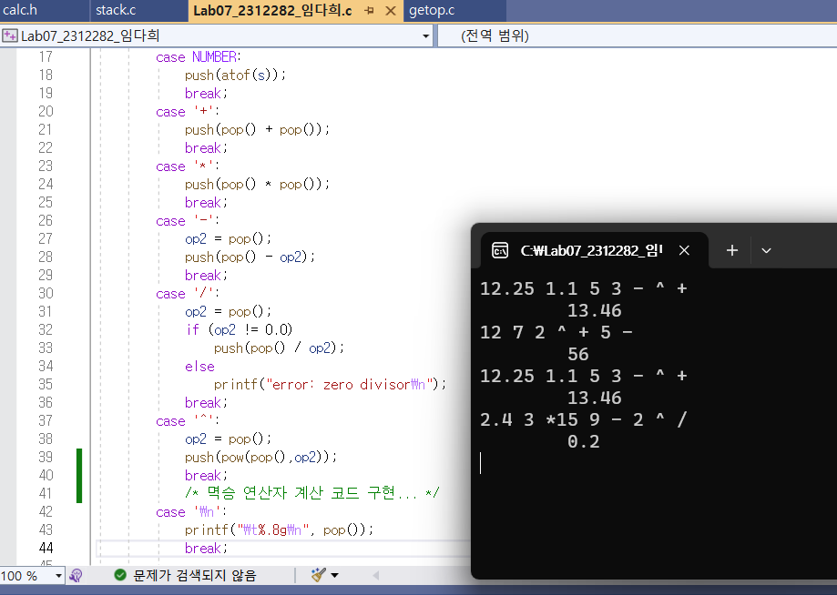

**소스 코드**

#include <stdio.h>

#include <stdlib.h>

#include <math.h>

#define MAXOP 100

#define NUMBER '0'

#include "calc.h"

main(){

int type;

double op2;

char s[MAXOP];

while ((type = getop(s)) != EOF) {

switch (type) {

case NUMBER:

push(atof(s));

break;

case '+':

push(pop() + pop());

break;

case '*':

push(pop() * pop());

break;

case '-':

op2 = pop();

push(pop() - op2);

break;

case '/':

op2 = pop();

if (op2 != 0.0)

push(pop() / op2);

else

printf("error: zero divisor\n");

break;

case '^':

/* 멱승 연산자 계산 코드 구현... */

op2 = pop();

push(pow(pop(),op2));

break;

/* 멱승 연산자 계산 코드 구현... */

case '\n':

printf("\t%.8g\n", pop());

break;

default:

printf("error: unknown command %s\n", s);

break;

}

}

return 0;

}

**코드에 대한 설명**

멱승 연산자를 구현한 부분

case '^':

op2 = pop();

push(pow(pop(),op2));

break;

/* 멱승 연산자 계산 코드 구현... */

에 대해 설명하면

getop에서 받은 결과값 c가 ‘^’일 경우에 가장 나중에 추가된 원소를 스택에서 pop()으로 꺼낸 후 해당 값을 op2에 저장한다. 다음으로 push()를 이용해 멱승 연산의 값을 스택에 추가하는데, 괄호 안에는 멱승 연산자를 수행하기 위해 pow()를 넣는다. pow()의 괄호 내에는 pop(), op2의 순서로 작성하여 스택에 남아있는 원소 중 가장 나중에 추가된 원소를 꺼냄과 동시에 해당 원소의 op2제곱을 구한다.